|  |  |
| --- | --- |
|  | **Министерство науки и высшего образования Российской Федерации Федеральное государственное бюджетное образовательное учреждение высшего образования «Московский государственный технический университет имени Н.Э. Баумана (национальный исследовательский университет)» (МГТУ им. Н.Э. Баумана)** |

ФАКУЛЬТЕТ **Информатика и системы управления**

КАФЕДРА **Программное обеспечение ЭВМ и информационные технологии**

**Лабораторная работа №5**

**Тема:** Построение и программная реализация алгоритмов численного интегрирования.

Студент: **Ивахненко Д. А**

Группа: **ИУ7-46Б**

Оценка (баллы): ___________

Преподаватель: **Градов В.М.**

Москва

2021 г.

# Цель работы

Получение навыков построения алгоритма вычисления двукратного интеграла с использованием квадратурных формул Гаусса и Симпсона.

# Задание

Построить алгоритм и программу для вычисления двукратного интеграла при фиксированном значении параметра τ

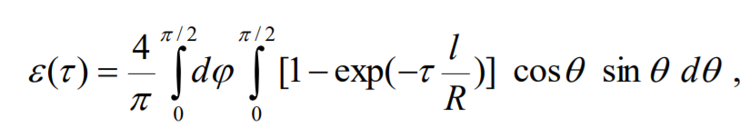

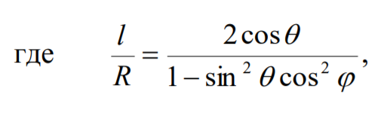

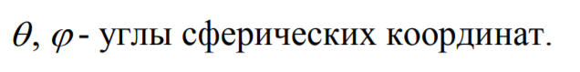

Применить метод последовательного интегрирования. По одному направлению использовать формулу Гаусса, а по другому – формулу Симпсона.

# Исходные данные

* количество узлов сетки 𝑁, 𝑀
* значение параметра 𝜏
* методы для направлений при последовательном интегрировании.

# Выходные данные

Значение интеграла при заданном параметре, график зависимости в диапазоне .

# Описание алгоритма

Имеем:

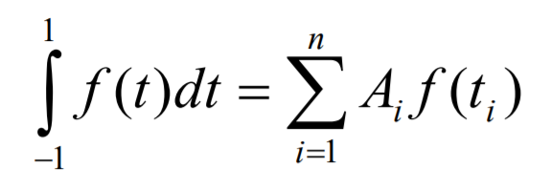

Положим:

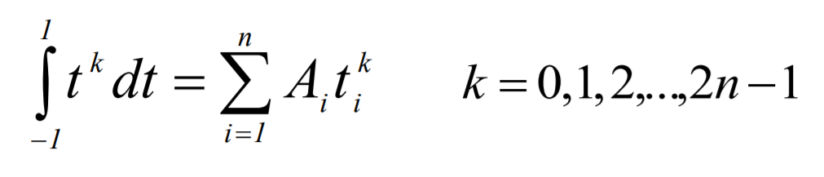

Тогда получим следующую систему:

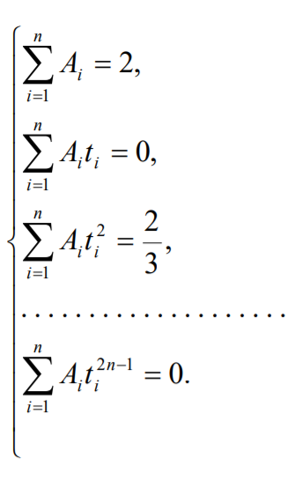

Система нелинейная, и ее решение найти довольно трудно. Для нахождения и можно воспользоваться полиномами Лежандра.

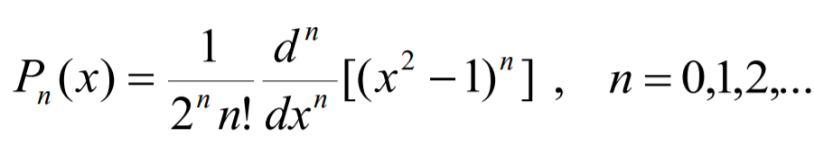

Узлами формулы Гаусса являются нули многочлена Лежандра, а можно найти из вышеуказанной системы уравнений.

При вычислении интеграла на произвольном интервале , для применения квадратурной формулы Гаусса необходимо выполнить преобразование переменной:

Получим:

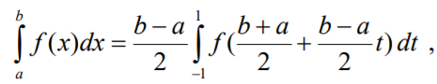

Тогда:

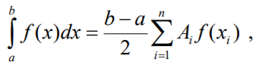

Где

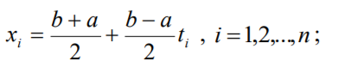



Также существует формула Симпсона:

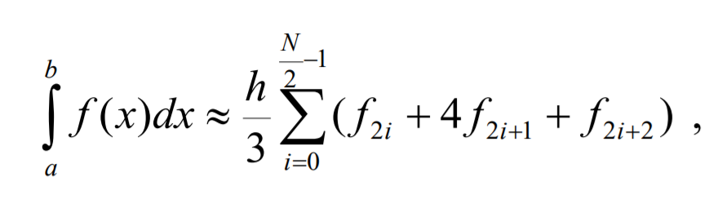

Эти методы можно применять и для приближенной оценки двукратных интегралов. Рассмотрим интеграл по прямоугольной области:

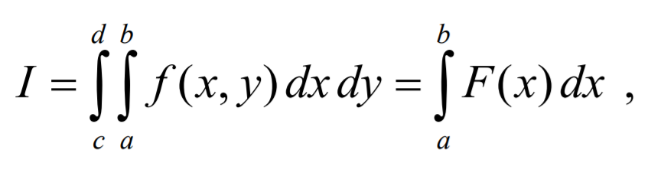

Где

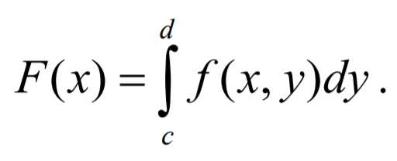

По каждой координате введем сетку узлов. Каждый однократный интеграл вычисляют на данной сетке по квадратурным формулам:

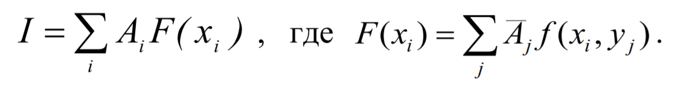

Тогда

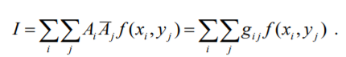

Для разных направлений можно использовать квадратурные формулы разных порядков точности, в том числе и Гаусса.

Конечная формула:

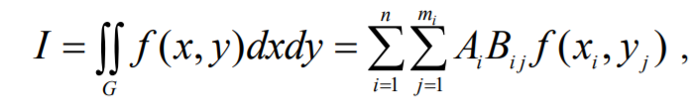

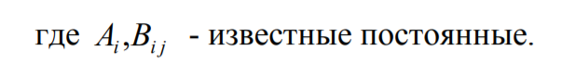

# Исходный код программы

**main.py**

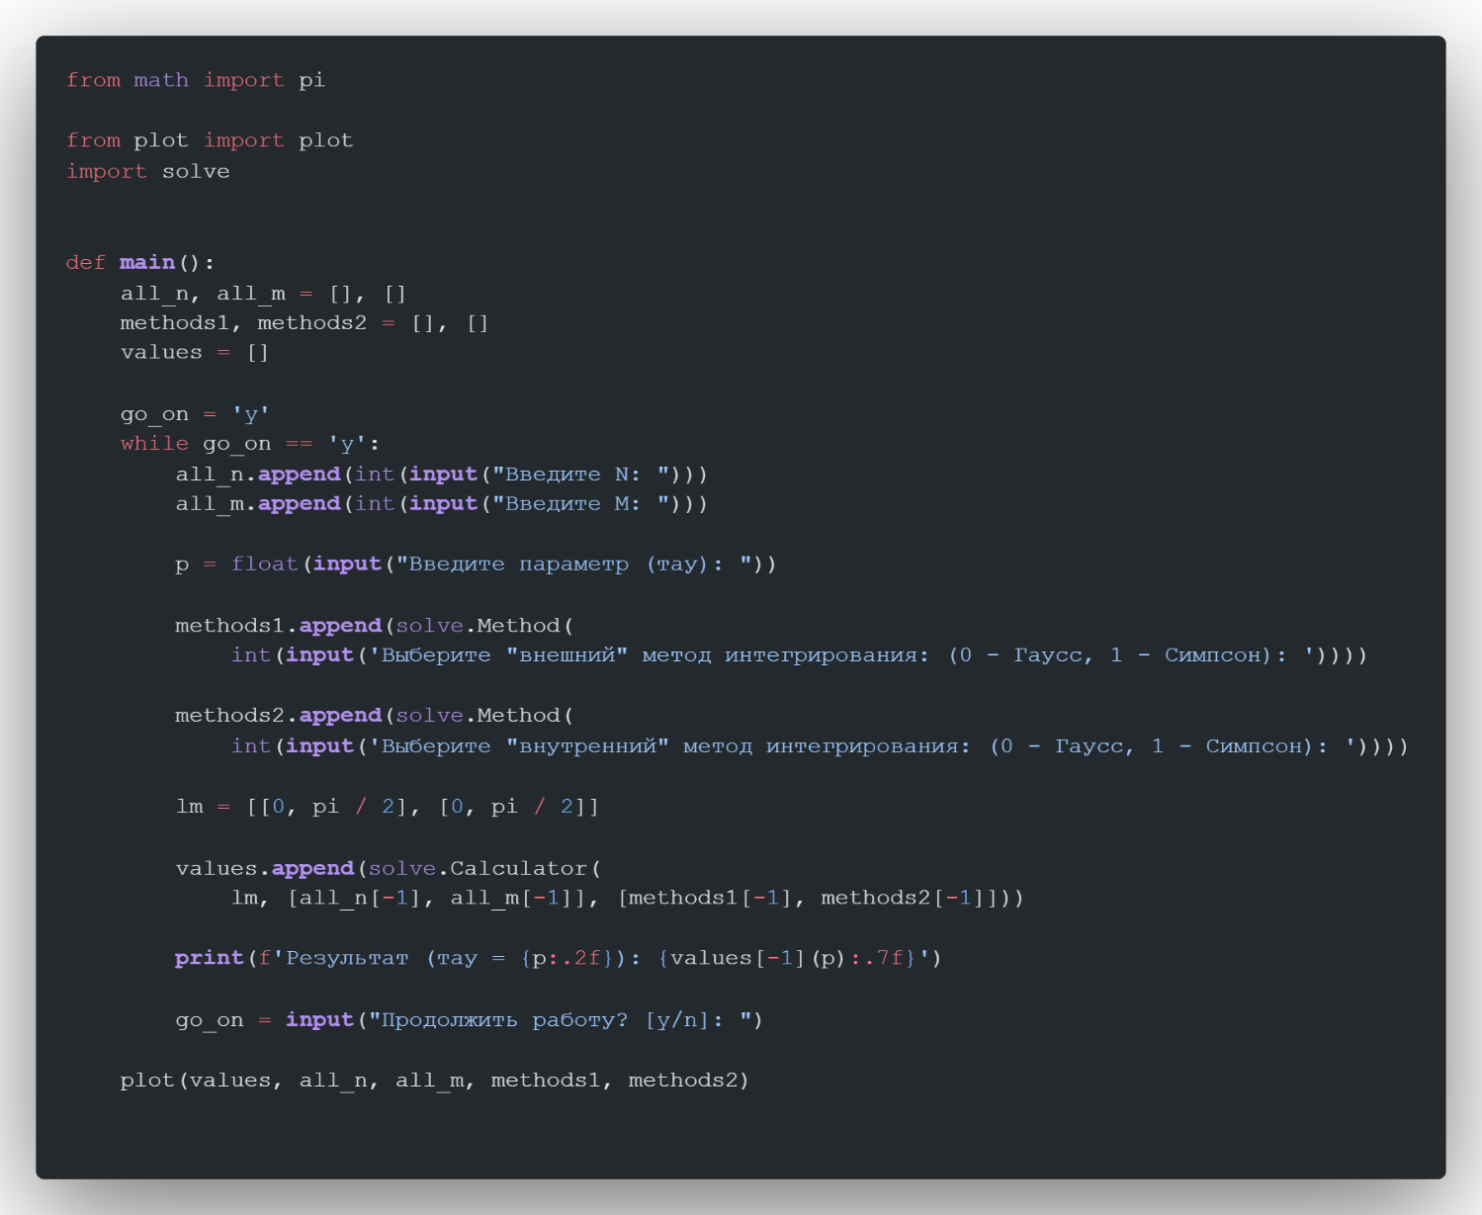

**solve.py**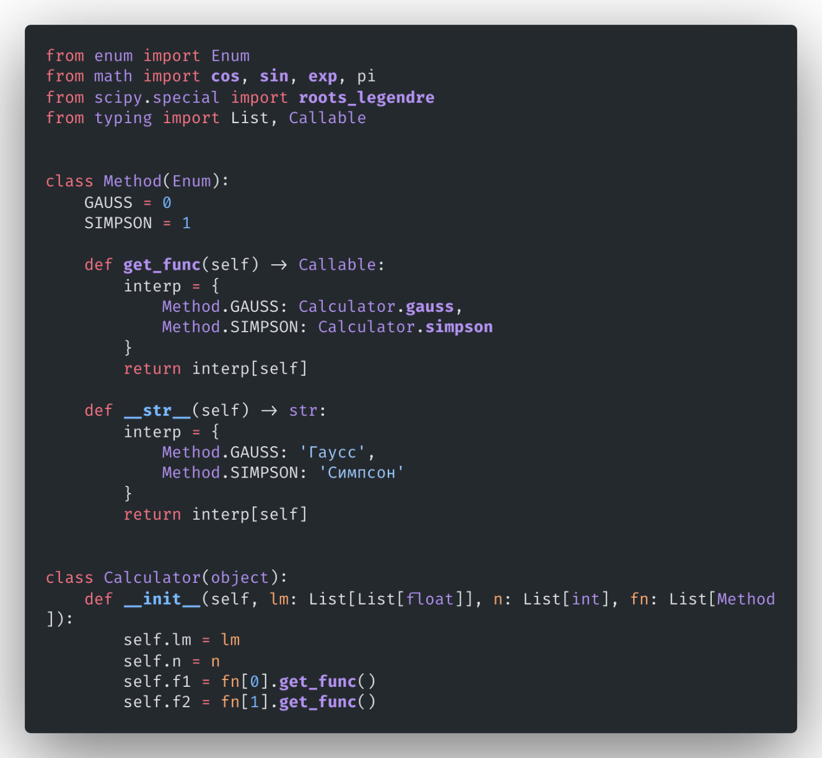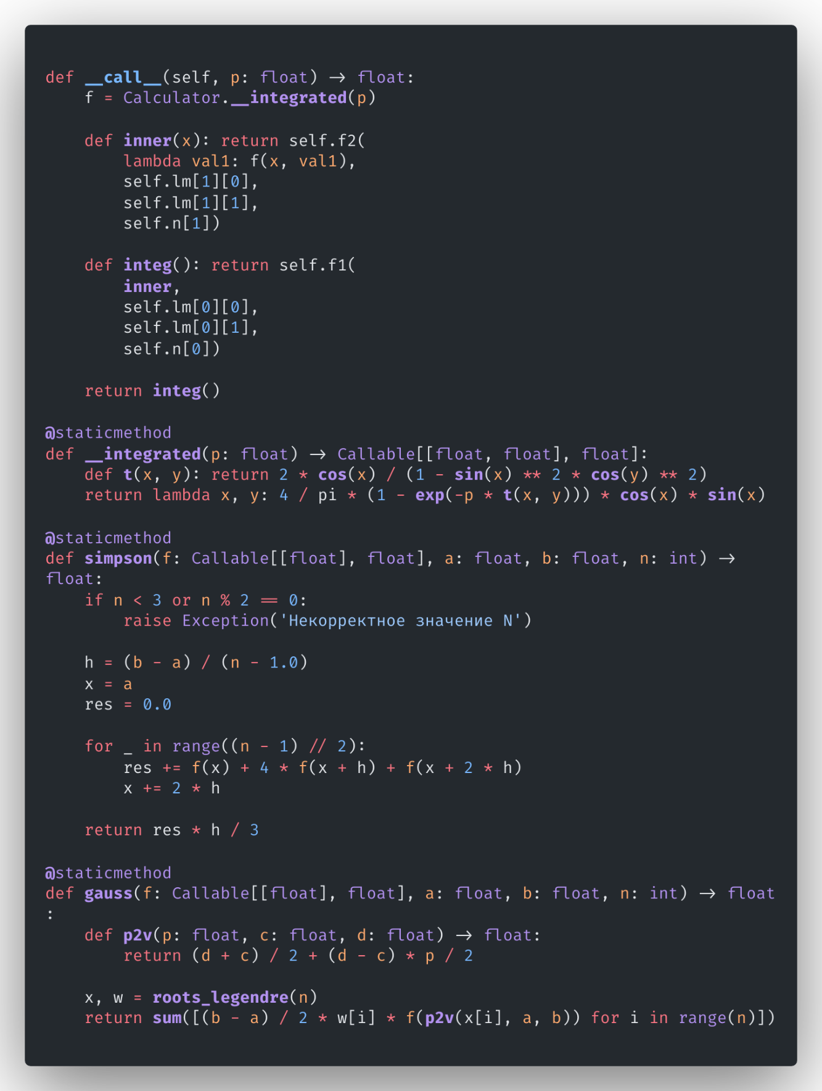

**plot.py**

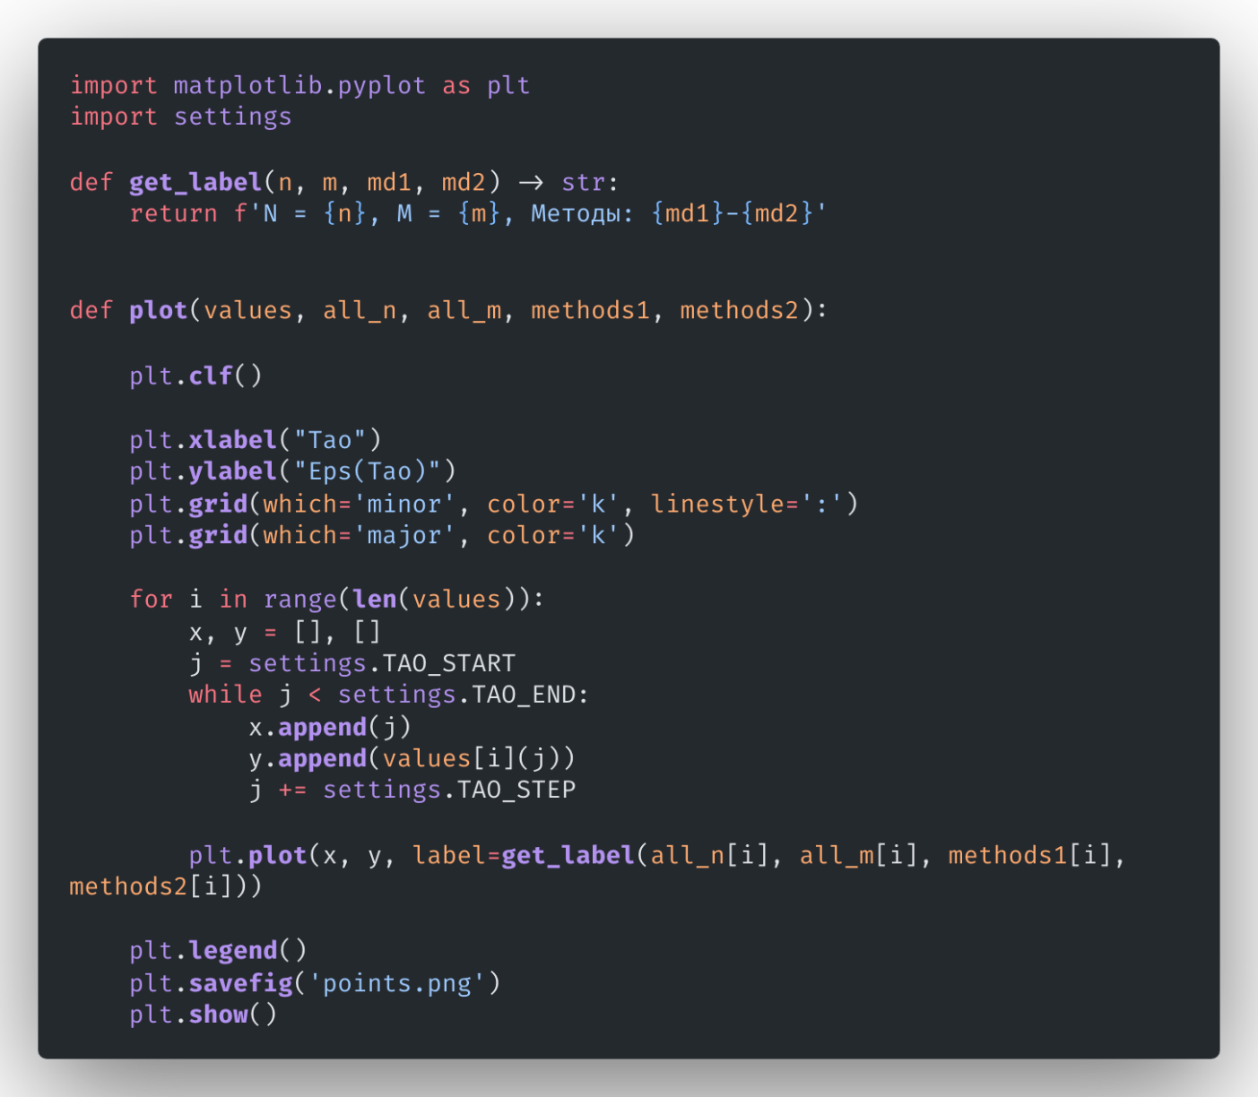

**settings.py**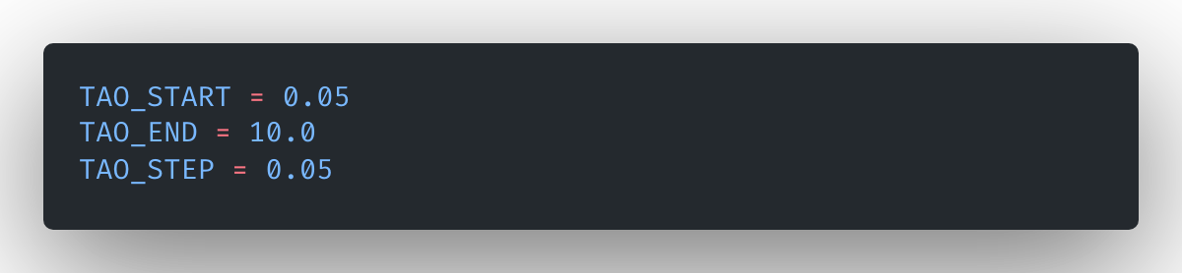

**­­­­­­­**Результаты работы

## Алгоритм вычисления n корней полинома Лежандра n-ой степени

Все корни полинома лежат на отрезке , однако, в силу симметричности интервалов и , достаточно рассмотреть лишь один из них.

Корни полинома вычисляем итеративно по методу Ньютона:

Начальное приближение для i-го корня:

## Влияние количества выбираемых узлов сетки по каждому направлению на точность расчетов

При задании 5 узлов для метода Симпсона в качестве «внешнего» метода интегрирования, метод Гаусса даст один и тот же результат при различном кол-ве узлов.

При использовании метода Симпсона в качестве «внешнего» метода интегрирования и при задании для него 5 узлов, метод Гаусса с различным количеством узлов будет давать одни и те же результаты.

# Ответы на контрольные вопросы

**1. Что произойдет при задании степени полинома n=N-1 (числу узлов таблицы минус 1)**

Поскольку для однозначного определения полинома N − 1 степени достаточно N точек, полином будет построен таким образом, что его график будет проходить через все табличные точки.

При такой конфигурации в выражении



часть выражения, находящаяся в скобках, обращается в 0, а значит зависимости от весов нет. (при любых заданных весах, значение полинома будет минимальным в случае прохода через табличные точки).

**2. Будет ли работать Ваша программа при ? Что именно в алгоритме требует отдельного анализа данного случая и может привести к аварийной остановке?**

Программа работать будет, но некорректно, т. к. начиная определитель СЛАУ, которую необходимо решить, будет тождественно равен 0. Из-за применения метода Гаусса-Жордана, аварийная остановка программы (деление на ноль) может произойти при приведении диагональной матрицы к единичной. Анализ можно проводить при решении СЛАУ или же на начальном этапе (ввод степени полинома)

**3.** **Получить формулу для коэффициента полинома при степени полинома . Какой смысл имеет величина, которую представляет данный коэффициент?**

Полученная формула:

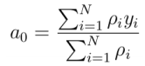

Данную формулу можно преобразовать делением числителя и знаменателя на сумму весов, из чего получим математическое ожидание:

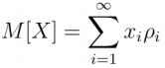

**4.** **Записать и вычислить определитель матрицы СЛАУ для нахождения коэффициентов полинома для случая, когда . Принять все веса = 1.**

|  |  |  |
| --- | --- | --- |
|  |  |  |
|  |  | 1 |
|  |  | 1 |

СЛАУ:

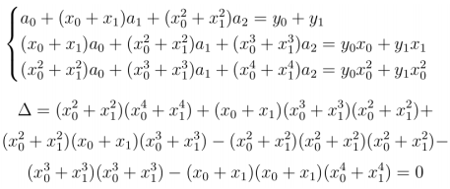

система решений не имеет (см. вопрос 2)

**5. Построить СЛАУ при выборочном задании степеней аргумента полиномапричем степени n и m в этой формуле известны**

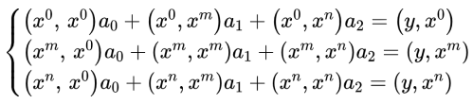

**6. Предложить схему алгоритма решения задачи из вопроса 5, если степени n и m подлежат определению наравне с коэффициентами , т.е. количество неизвестных равно 5**

1. Перебираем все возможные пары и .

2. Для каждой пары ищем все коэффициенты , а также ошибку.

3. Среди всех таких наборов выбираем тот, у которого ошибка будет наименьшей